2025年全国大学生电子设计竞赛

简易自行瞄准系统（E题）



运动目标控制与自动追踪系统（E题）
摘 要
运动目标控制与自动追踪系统以MSPM0G3507单片机作为核心控制器，主要包括MaixCam嵌入式计算机视觉平台、摄像头模块、二轴步进电机云台、灰度传感器和激光笔，构成一个闭环控制系统。利用单片机控制整个系统的各个模块协调运行；摄像头模块用于采集图像信息，经由MaixCam进行图像数据处理，并通过PID精确算法调节步进电机，从而控制激光笔的光斑在屏幕上按照设定程序进行移动。本系统提出了边缘检测算法、颜色识别和PID算法，能够同时实现激光笔和矩形识别，采用的方法先进有效。经过多次测试，本作品达到了简易自行瞄准。

关键词：简易自行瞄准系统；MSPM0G3507单片机；MaixCam；步进电机；激光笔；灰度传感器

一、系统方案设计

1.1 总体方案设计
通过分析赛题可知，靶纸首先根据题目要求，使用不同算法使摄像头完成各个要求识别，运动控制模块通过摄像头返回数据控制步进电机上的激光笔完成自动瞄准。
经过上述分析，运动控制系统与自动瞄准系统为2个独立系统，运动控制系统包括单片机、灰度传感器和步进电机，自动瞄准系统包括摄像头处理模块、激光笔模块、LED和二轴云台，系统总体设计框图如图1。

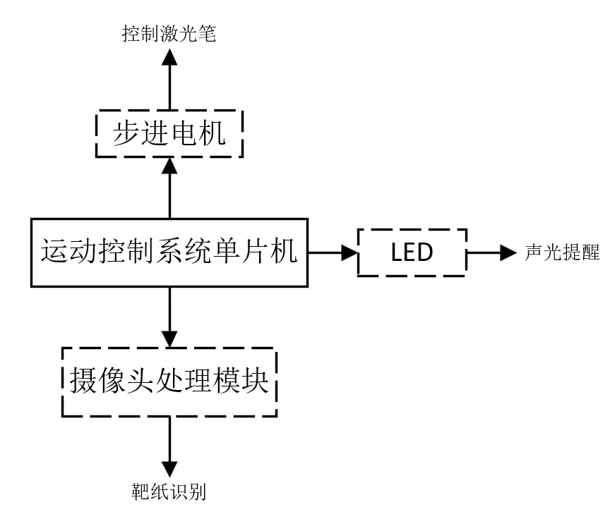
图1 系统总体设计框图

1.2 主要模块方案论证与选择

1.2.1 单片机
方案一：选择MSPM0G1507单片机。其具有小型体积、应用设计方便、扩展性好等特点。但不支持CAN接口。
方案二：选择MSPM0G3507单片机。其具有丰富的外设、简单易用的库开发方式，主频高达80MHz。但其功耗较大。
比较以上两种方案，考虑到系统需要处理大量数据，选择方案二。

1.2.2 颜色及矩形识别
方案一：选择OpenMV。OpenMV板上集成了图像传感器、图像处理器和存储器等组件，可以进行图像处理、机器学习和计算机视觉任务。
方案二：选择K210。K210具备较强的计算能力，适合进行复杂的机器学习和计算机视觉任务，但其帧率较低。
方案三：选择MaixCam，MaixCam不仅集成了识别图像所需要的外设，同时还对部分函数包进行了硬件加速，可以突破设备30帧锁。
比较以上两种方案，考虑到对识别算法的简便和快速及帧率的需要，选择方案三。

1.2.3 激光控制云台选择
方案一：选择步进电机。步进电机可以非常精确地控制转动角度和位置，步进电机通常具有较高的扭矩输出，
方案二：选择舵机。舵机具有快速的响应速度，能够快速准确地转动到指定的角度，且控制相对简单，但在角度控制上没有步进精确。
比较以上两种方案，考虑到云台需要更精确的位置控制，选择方案一。

二、理论分析与计算

2.1 边缘检测算法
MaixCam为开发者提供了Python API和丰富的图像处理库，这使得实现矩形检测变得相对简单和高效。通过结合MaixCam的强大功能和易用性，可以轻松地实现矩形检测功能。MaixCam对采集到的图像进行预处理，例如灰度化、二值化等。这些预处理步骤有助于减少图像中的噪声并简化后续的图像处理。在预处理后的图像上执行边缘检测算法，例如Canny边缘检测，以识别矩形的边缘。基于边缘检测的结果，进行轮廓检测，找出图像中的所有轮廓。对检测到的轮廓进行筛选，通过设置阈值和条件来排除不符合矩形特征的轮廓。对经过筛选的轮廓进行拟合，找出最接近的矩形。MaixCam通常使用旋转矩形（rotated rectangle）来拟合，因为它可以适应旋转的矩形。

2.2 颜色识别算法
MaixCam的颜色识别算法基于颜色空间转换和阈值分割的原理。在MaixCam的视野中找红色和绿色激光笔，然后将识别到激光笔的中心坐标通过串口发送给单片机。单片机通过得到的坐标实现相应功能。

2.3 PID算法
步进电机控制的角度控制采用PID算法。PID算法是按照系统偏差的比例（P）、积分（I）和微分（D）进行控制的一种闭环控制算法，它具有原理简单，易于实现和适用面广等优点。PID算法原理如图2所示。
图2 PID算法框图
在实际的软件控制中，使用的是离散化的PID算法表达式：
$u\left(k\right)=K_{p}e\left(k\right)+K_{i}\sum_{n=0}^{k}{e\left(n\right)+K_{d}[e\left(k\right)−e\left(k−1\right)]}$ （1）
在不同的运用场景中，只需对式（1）选择相应的组合并对$K_{p}$、$K_{i}$和$K_{d}$三个系数进行调节即可实现相应的PID控制。
在运动目标控制与自动追踪系统的PID控制中：
步进电机的转向控制使用PD控制，其入口参数为对应激光笔坐标测量值和实际激光笔应落在的坐标理论值。
2.4 YOLO神经网络识别
出于对靶纸大小和周围环境复杂度的考虑，使用了YOLO对靶纸进行了深度训练。基于YOLO实现对靶纸坐标的精确判断，以划分画面中正确的靶纸区域，使处理更精确。

三、电路与程序设计

3.1 电路设计

3.1.1 电路方案设计
根据题目要求，设计了系统控制板，主要包括MSPM0G3507单片机、电源、降压模块、OLED、步进电机、MaixCam等模块的接线端口，实现了用MSPM0G3507单片机控制各个模块运行的功能，电路方案设计框图如图3所示。
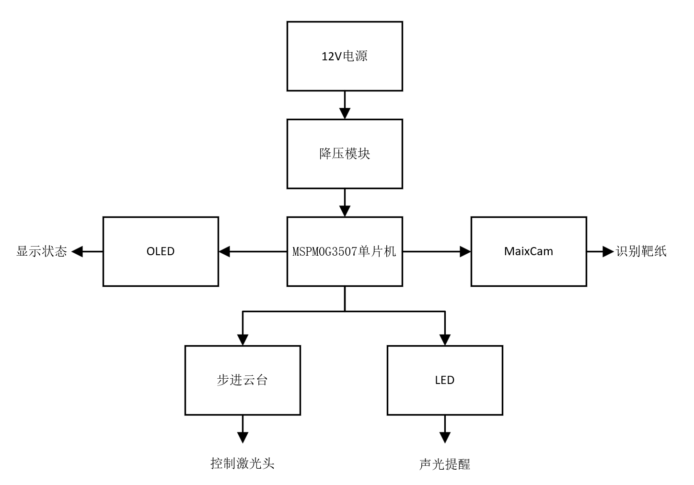
图3 电路方案设计框图

3.1.2 电路原理图
系统控制板以MSPM0G3507单片机为主体，将其串口、I2C、定时器等引脚引出，与电源线和地线进行组合，作为各个模块的接口，方便直接接线将单片机与模块连接。系统控制板的主要电路原理图如图4所示。
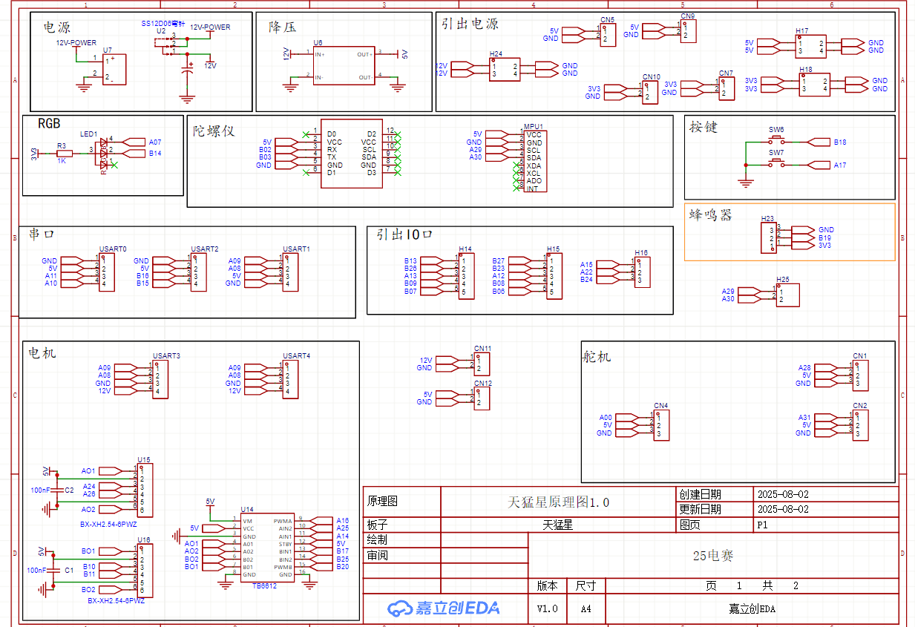
图4 系统控制板原理图

3.2 程序设计
3.2.1 运动目标控制系统的程序设计
运动目标控制系统程序设计流程图见附录1。

3.2.2 自动追踪系统的程序设计
自动追踪系统程序设计流程图见附录2。

四、测试方案与测试结果

4.1 测试方案
（1）硬件测试：测试机械部分能否正常工作，各项参数是否准确。同时，检查电路焊接是否正确，各部分接线是否正确。
（2）程序测试：用keil、MaixVison软件编程并通过单片机多次运行调试。
（3）硬件软件联调：用实现的编程算法控制硬件系统进行工作。检测整个系统是否实现各项要求。

4.2 测试条件与仪器
（1）测试条件：检查多次，机械部分必须正常工作且参数正确。仿真电路和硬件电路必须与系统原理图完全相同，并且检查无误，硬件电路保证无虚焊。
（2）测试仪器：尺子、秒表。

4.3测试结果与分析

4.3.1 基本部分测试结果
（1）小车可以沿行驶轨迹自动寻迹行驶，行驶圈数N可在1~5之间设定，
行驶时间t ≤20s。此时瞄准模块电源开关断开。
表1 基础部分1测试结果
次数 | 1 | 2 | 3 | 4 | 5
时间（s） | 16 | 15 | 17 | 16 | 16
- 将小车放置在场地中，位置和姿态自定。启动瞄准模块在2s内发射激光击中靶心，要求光斑痕迹距靶心最大距离D₁≤2cm。
表2 基础部分2测试结果
次数 | 1 | 2 | 3 | 4 | 5
距离（cm） | 2.3 | 3.1 | 1.9 | 1.5 | 1.6
（3）将小车放置在行驶轨迹上的指定位置，瞄准方向任意指定。要求启动瞄
准模块在4s内自动瞄准发射激光击中靶心，要求D₁≤2cm。
表3 基础部分3测试结果
次数 | 1 | 2 | 3 | 4 | 5
距离（cm） | 2.5 | 2.7 | 1.9 | 1.8 | 2.0

4.4 结果分析
根据上述测试结果分析：
（1）本系统达到且优于基础部分和发挥部分的所有要求；
（2）由于步进电机反应快误差小，本系统速度由于基础系统；
（3）由于MaixCam的颜色识别和矩形识别稳定，激光笔落在目标区域稳定，不易受外界干扰。

五、总结与体会

5.1 总结
- 本系统控制稳定性较好，能够在题目要求精度内完成测试，性能稳定、动作流畅；
- 本系统结构设计合理，控制电路和机械结构容易拆卸组合，组装测试方便；
本系统结合边缘检测算法、颜色识别YOLO训练和PID算法，实现了运动目标控制与自动追踪系统的目标。

5.2 体会
此次电子设计大赛我们收获颇丰，在整个过程中，我们不仅在通力合作中体会到了团结的重要性。还将理论与实践结合了起来，培养了一定的科研能力，拓宽了知识面。一步一步的解决相应的任务；逐步的实现了任务需求。通过参加本次全国大学生电子设计竞赛，我们学习到了很多新知识，深入理解了MSPM0G3507单片机的工作原理和应用方式，以及摄像头的识别算法和使用方法等。赛题公示后，我们从讨论方案到硬件设计与搭建，再到软件调试，小组三个人分工明确、合作默契，遇到困难时我们一起解决问题，攻克了一个又一个难关。四天三夜的比赛过程是十分辛苦的，但我们相互帮助、相互鼓励，成功坚持到了最后。在此过程中，我们也深刻体会到了团队的力量和团结协作的重要性。通过团队的努力，我们成功设计出了运动目标控制与自动追踪系统，圆满完成任务目标。

参考文献
- 向文红.基于视频处理技术的运动轨迹实时跟踪研究[J].现代电子技术,2021,44(09):48-52.
- 赵佳冉,张爱华,姜超群等.基于机器视觉的运动目标识别与定位[J].智能计算机与应用,2022,12(11):117-121.
- 爨莹,李亦珂.基于监控运动目标识别检测系统的设计与实现[J].智能计算机与应用,2020,10(04):165-166+169.
- 肖莉萍,徐志鹏,马訢智等.基于STM32处理器的多通道交流舵机伺服系统设计[J].电子设计工程,2022,30(20):68-72+78.
- 黄培灿,赵铁柱,陶铭.STM32嵌入式系统实验教学方案的设计与实践[J].计算机时代,2020(08):112-114+11

附录1：运动目标控制系统程序设计流程图

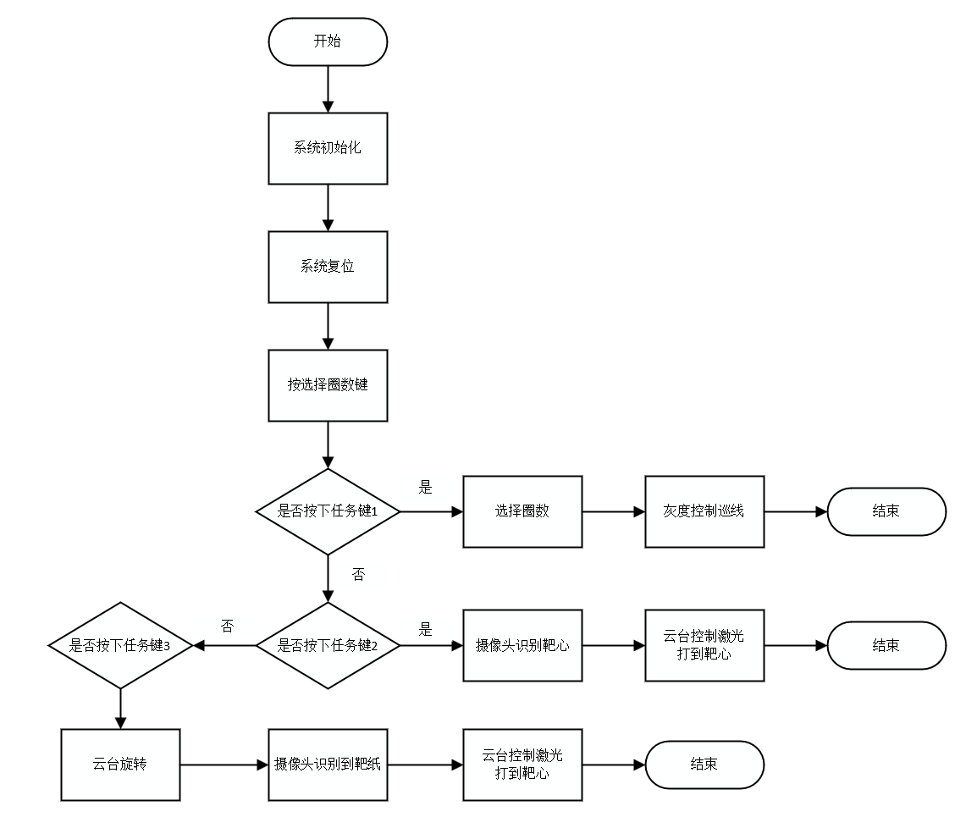

附录2：自动追踪系统程序设计流程图

